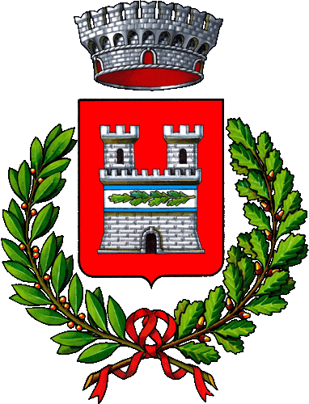
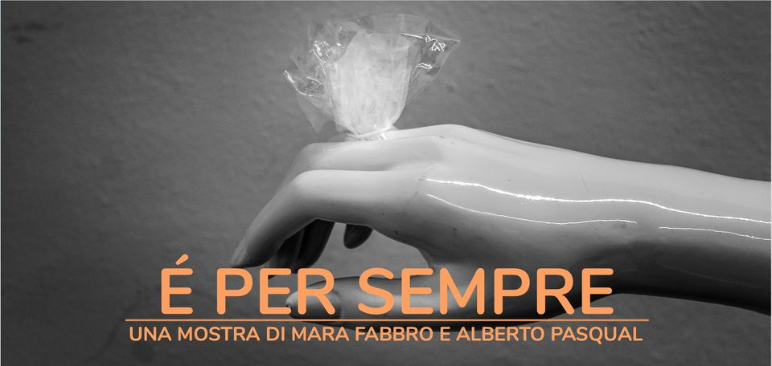

INAUGURA IL 3 OTTOBRE ALLE 17 L’INEDITO PROGETTO DEGLI ARTISTI FRIULANI CONTEMPORANEI MARA FABBRO E ALBERTO PASQUAL.
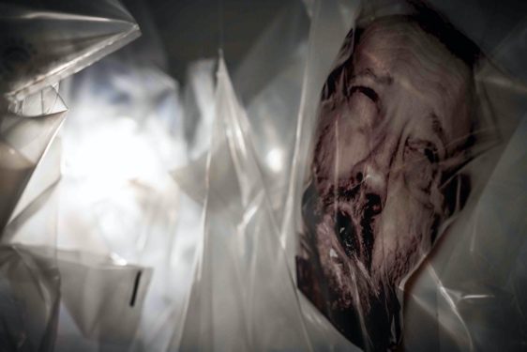
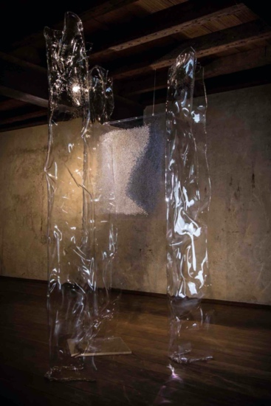
DUE MOSTRE, LA PRIMA A OTTOBRE A SAN VITO AL TAGLIAMENTO (ANTICO OSPEDALE DEI BATTUTI) LA SECONDA A MAGGIO A PORDENONE: DUE ESPLORAZIONI DEI NOSTRI TEMPI, CONTRADDISTINTI DA UN LATO DALL’ASSENZA EFFETTO DELLO SVUOTAMENTO FORZATO DELLE NOSTRE CITTÀ. DALL’ALTRO, DALLA PREPOTENTE MASSA DI PLASTICA CHE SOFFOCA IL PIANETA.

LA PRIMA MOSTRA DAL TITOLO È PER SEMPRE PRESENTA UN’INSTALLAZIONE INEDITA, LA GRANDE E SOFFOCANTE “LA FINE DEL PESCE”, LABIRINTO RICAVATO TRA UN MARE DI BORSE DI PLASTICA. OPERA CHE INTRODUCE ALL’INSTALLAZIONE TRASPARENZE, ENTRAMBE OPERE REALIZZATE DAI DUE ARTISTI.

AL PRIMO E SECONDO PIANO, SPAZIO ALLE DUE PERSONALI, CHE APRONO UNA BRECCIA SUI TEMI DELL’ASSENZA, DEL VUOTO, DI MANCANZA DI VALORI E DI VISIONI SUL MONDO

SAN VITO AL TAGLIAMENTO - Individui, palazzi, spazi vuoti accostati a volumi pieni: sono le mappe urbane che disegnano i nostri giorni svuotati durante la chiusura forzata, ricolmi di eccessi e di sprechi, di cui la plastica è la metafora primaria. È da questi temi che nasce il progetto curato dagli artisti friulani Mara Fabbro e Alberto Pasqual, una ricerca che approderà in due mostre, la prima in programma in ottobre a San Vito al Tagliamento, la seconda a maggio a Pordenone. Le due esposizioni nascono come momenti e installazioni distinte pur parte di un itinerario artistico che Fabbro e Pasqual portano avanti da due anni. È la materia, la plastica, a diventare non solo linguaggio condiviso, ma anche il tema centrale della prima mostra, dal titolo “È per sempre”, che inaugurerà sabato 3 ottobre alle 17 nell’antico ospedale dei Battuti di San Vito al Tagliamento, e che gode del patrocinio del Comune di San Vito, realizzata con il supporto degli sponsor Raiffeisen, Credem, Assilab, visitabile nei quattro fine-settimana fino al 25 ottobre (sabati e domeniche dalle 10.30 alle 12.30 e dalle 15.30 alle 19).
Il percorso espositivo si sviluppa su tre livelli: ad accogliere il visitatore al piano terra sarà una imponente installazione, “La fine del pesce”, un labirinto (a misura di sicurezza antiCovid per evitare la contaminazione) ricavato tra un mare di borse di plastica. Lo spettatore viene coinvolto in una traversata immersiva che rimanda alla percezione di soffocamento e di boccheggiamento, fino a condure a una seconda installazione “Trasparenze”, progetto che accosta le “Membrane” di Mara Fabbro alle strutture “Presenze/assenze” di Alberto Pasqual. Le membrane plastiche di Fabbro sono mappe metropolitane dove piccoli tasselli si accostano creando tracce urbane in cui è indistinto l’uomo dall’edificio. Così come nelle sculture totemiche verticali di plastica lavorata di Pasqual.

«Le materie plastiche resistenti al tempo, lasciano aperture rivolte al senso e al cambiamento e denunciano il dramma di uno svuotamento interiore. Città create con materiali all'apparenza nobili, cristallini, nitidi che risultano infidi e pericolosi quando diventano il riflesso della superficialità di un gesto, quello di gettare, lasciare nell’ambiente uno scarto della nostra attività umana. Desideriamo testimoniare che siamo ancora lontani da una reale consapevolezza degli effetti nocivi delle materie plastiche abbandonate nell’ambiente dall’uomo. Intendiamo sensibilizzare il visitatore sulle problematiche dello smaltimento di questo prodotto e sull’inquinamento dei mari con materiali plastici, facendogli fare un’esperienza da pesce» spiegano i due artisti.

Dopo l’immersione nel mondo plastico del piano terra, la mostra si sviluppa al primo e al secondo piano con altre due esposizioni, le personali dei due artisti.

Salendo al primo piano, ci si imbatte nella personale di Mara Fabbro, opere inedite e un’installazione. Fabbro lavora con tasselli da lei stessa creati, minuscoli parallelepipedi materici di base quadrata. Collanti, sabbia di mare, acrilico e resine vengono miscelati per realizzare questi “pixel” che l’artista accosta creando mappe che riproducono città, mappe che riprendono geografie reali in cui si indaga la relazione uomo-ambiente, la città, e il contatto con l’acqua che spesso ne è il limite (il fiume o il mare in caso di isole). Se per Fabbro è l’acqua il discrimine per la sua ricerca, nelle opere di Alberto Pasqual è il fuoco l’elemento che plasma la materia, artista di cui si svolge la mostra personale al secondo piano. Si tratta di una ventina di opere, per lo più inedite, che ripropongono il tema dello squarcio, e dello svuotamento dell’individuo. Raccontano una ricerca estetica che fa una sintesi tra le correnti artistiche dello spazialismo (che si condensa nello squarcio), cinetismo (nel movimento della luce), dell’optical art (nella distorsione dell’immagine).

A questa prima mostra, fa da contrappunto “È… vuoto”, mostra in programma a maggio nell’ex Tipografia Savio di via Torricella a Pordenone, a cui i due artisti lavorano da diversi mesi. Si tratta di un’opera collettiva che vede la partecipazione di una comunità ampia, un progetto nato durante il periodo di quarantena che parla di assenza e mancanza di valori, il vuoto, l’assenza e lo spazio.

«Le due mostre parlano dei tempi e dei giorni nostri, di questo momento complicato sia per l’ambiente sia per le persone - concludono Mara Fabbro e Alberto Pasqual - Il legame è l’uso del materiale plastico. Si parte dalla plastica e si parla di plastica in quanto residuo».

Completa le due mostre il catalogo con testi e saggi critici di Alessandra Santin, Giada Centazzo, Lorena Gava, Mariateresa Setaro Chaniac.

Immagini delle opere e degli artisti, crediti Davide Dimitri
https://drive.google.com/drive/folders/1lBslAxqub__oHOBfltIGtfj1XvQmPZk4?usp=sharing

Per info:
https://www.facebook.com/events/758538941660108/

Press:
Valentina Silvestrini - 338.4010645 - vsilvestrini@gmail.com

